ПРОГРАММА РЕКЛАМНОГО ТУРА
БАРСЕЛОНА
16/05 – 23/05 2018

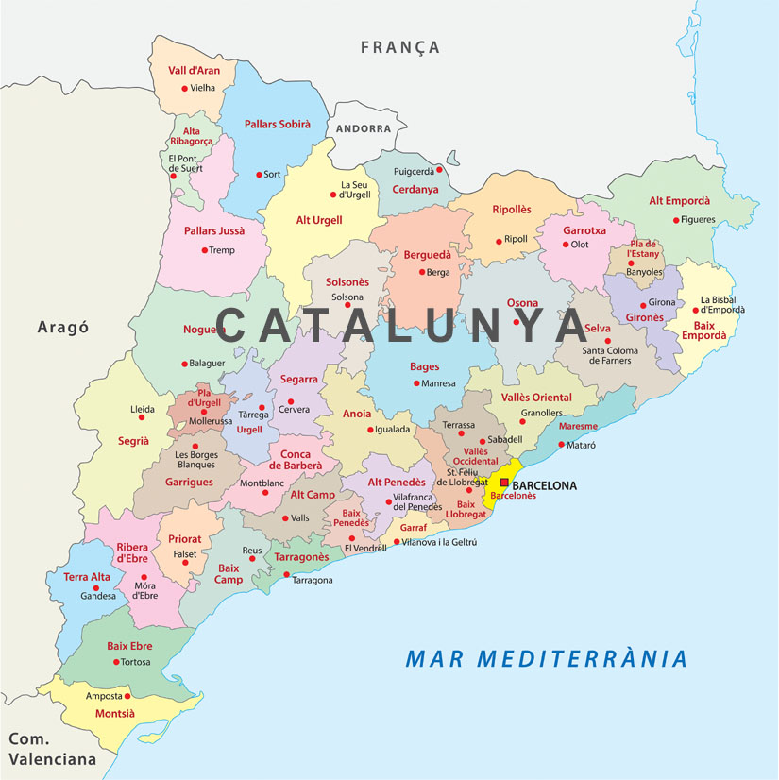
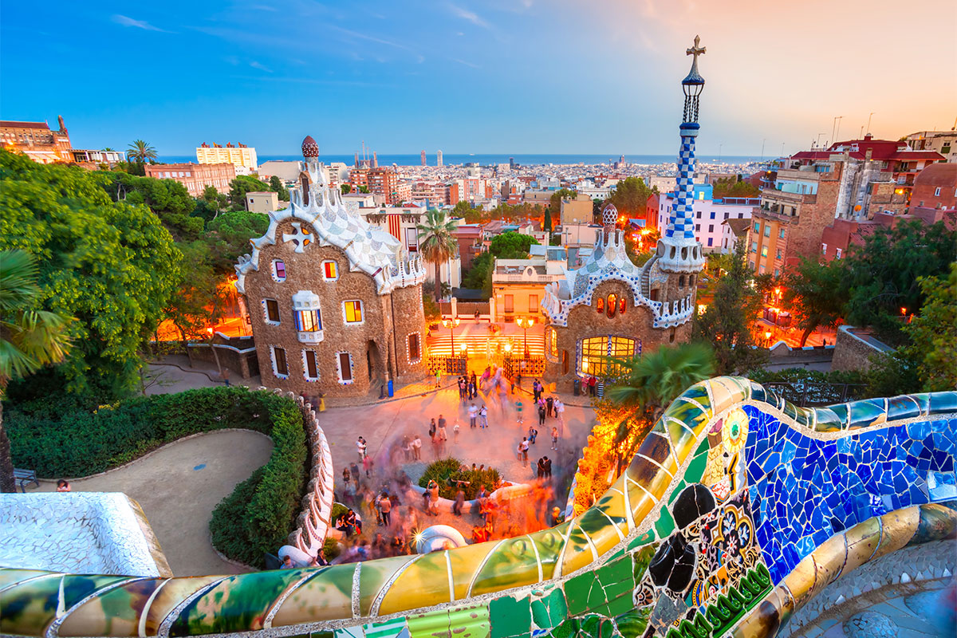

Уважаемые гости!

Добро пожаловать в Барселону!

Компания PEGAS TOURISTIK рада приветствовать Вас в Испании на одном из самых популярных ее курортов – Барселоне.
Мы постараемся сделать Ваше пребывание в Барселоне максимально приятным и комфортным.

Boris Prlainovic Kovacevic
Директор, Каталония

ПРОГРАММА РЕКЛАМНОГО ТУРА
Barcelona
16/05 – 23/05 2018

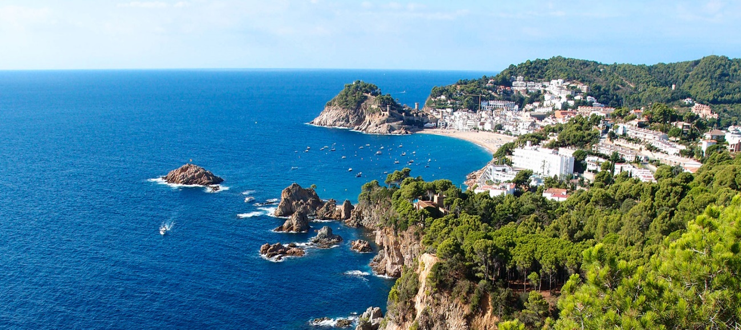
City | Destination/Hotel | Category | Check-in | Check-out
 | KBP-BCN QU4451 |  | 16/05/2018 | 23/05/2018
 | BEST CAMBRILS | 4 * | 16/05/2018 | 19/05/2018
Kiev | GOLDEN TAURUS AQUAPARK RESORT | 4 * | 19/05/2018 | 21/05/2018
 | AQUA SILHOUETTE & SPA | 4 * | 21/05/2018 | 23/05/2018

16/05, ARRIVAL IN BARCELONA AIRPORT
TIME | CONCEPT | REMARK
06:50 | Прибытие в Барселону | Flight QU4451
 | Заселение в отель BEST CAMBRILS 4 *
 | Обед в отеле
16:00 | Best Maritim 4*
16:30 | Augustus Hotel 4 *
 | Ужин в отеле

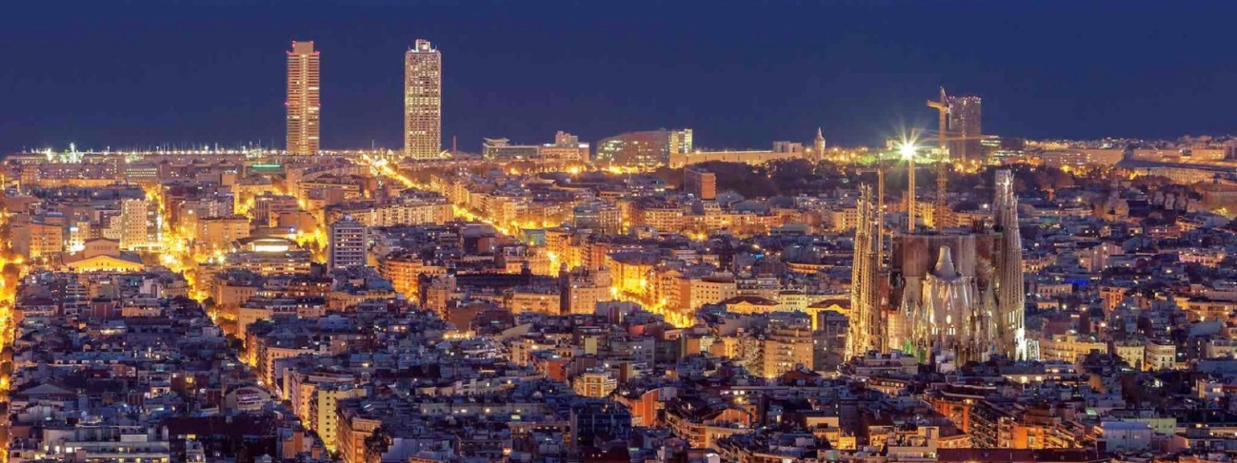

17/05, PEGAS INFO METING + VISITS
TIME | VISITS | REMARK
 | Завтрак в отеле
09:30 | Выезд из отеля
10:00 | Best Los Angeles 4* | Salou
10:45 | Best San Francisco 4* | Salou
11:30 | Best Oasis Park 4* | Salou
12:15 | Best San Diego 4* | Salou
12:45 | Best Mediterraneo 3* | Salou
13:30 | Обед в отеле California Garden
14:30 | California Garden + Apartments 3* | Salou
16:15 | Best Club Cap Salou 3* | Salou
17:00 | H10 Mediterranean Village 4* | Salou
17:45 | Best Negresco Complejo 4* | Salou
 | Ужин в отеле

18/05, VISITS + PORT AVENTURA + DISCO
TIME | VISITS | REMARK
09:30 | Выезд в Port Aventura
10:00 | Hotel Caribe 4* | Salou
 | Hotel Gold River 4* | Salou
 | Hotel Mansion de Lucy 5* | Salou
 | Hotel Port Aventura 4 * | Salou
 | Hotel El Paso 4 * | Salou
 | Обед в Port Aventura
 | Свободное время в Port Aventura+Ferrari Land
19:00 | Трансфер в отель
 | Ужин в отеле
22:00 | Трансфер в клуб
03:00 | Трансфер в отель

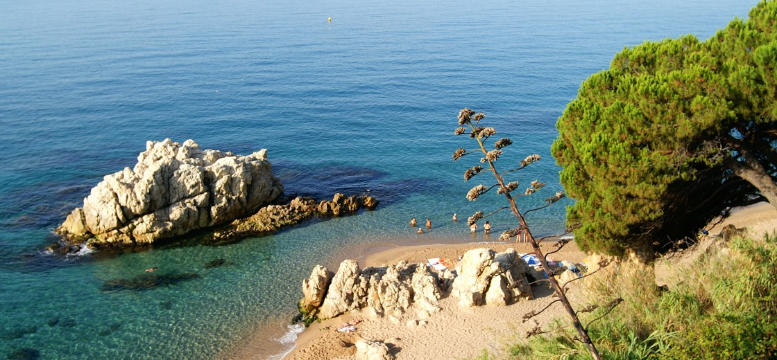

19/05, TRANSFER TO COSTA BRAVA + PANORAMIC BARCELONA
TIME | VISITS | REMARK
 | Завтрак в отеле
 | Трансфер на Коста - Брава
 | Панорамный тур по Барселоне | Входные билеты по желанию
 | Заселение в отель GOLDEN TAURUS AQUAPARK RESORT 4*
 | Ужин в отеле

20/05, VISITS
TIME | VISITS | REMARK
 | Завтрак в отеле
09:30 | Aqua Promenade 4* | Pineda de Mar
10:30 | Kaktus Playa Hotel 3+* | Calella
11:00 | Terramar Hotel 3* | Calella
11:30 | Garbi 3* | Calella
12:00 | GHT Maritim 3* | Calella
12:30 | Les Palmeres 4* | Calella
13:00 | Обед в Les Palmeres
14:30 | H Top Amaika 4+* | Calella
15:00 | Bernat II 4+* | Calella
16:00 | H Top Calella Palace & Spa 4+* | Calella

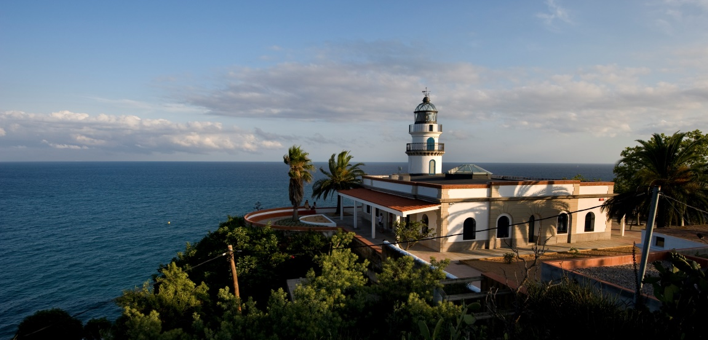

21/05, VISITS
TIME | VISITS | REMARK
 | Завтрак в отеле
09:30 | H Top Royal Sun 4* | Santa Susanna
10:00 | Tahiti Playa 4+* | Santa Susanna
10:30 | Aqua Montagut Suites 4* | Santa Susanna
11:00 | Aquamarina & Spa 4* | Santa Susanna
11:30 | Florida Park 4* | Santa Susanna
12:00 | Aqua Onabrava & Spa 4* | Santa Susanna
12:30 | Montemar Maritim 4* | Santa Susanna
13:00 | Обед в отеле Montemar Maritim
14:30 | Caprici Verd 4* | Santa Susanna
15:00 | Mercury 4+* | Santa Susanna
 | Заселение в отель AQUA SILHOUETTE & SPA | Malgrat de Mar
 | Ужин в отеле

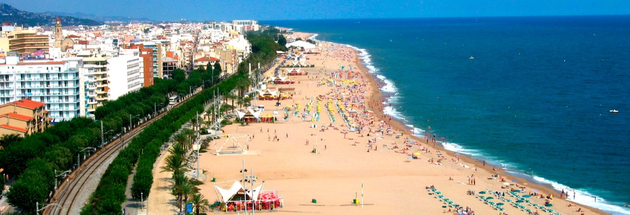

22/05, VISITS + FLAMENCO SHOW
TIME | VISITS | REMARK
 | Завтрак в отеле
10:00 | Fenals Garden 4* | Lloret de Mar
10:30 | H Top Royal Beach 4* | Lloret de Mar
11:15 | H Top Palm Beach & Spa 3* | Lloret de Mar
12:00 | H Top Royal Star & Spa 4* | Lloret de Mar
12:45 | H Top Gran Casino Royal 3* | Lloret de Mar
13:15 | Gran Hotel Don Juan Resort 4* | Lloret de Mar
13:45 | Обед в отеле Don Juan
15:15 | Gran Garbi 4* | Lloret de Mar
15:45 | Garbi Park 4* | Lloret de Mar
16:15 | Delamar 4* | Lloret de Mar
17:00 | Aqua Bertran Park 4* | Lloret de Mar
17:30 | Возвращение в отель
19:15 | Шоу Фламенко + ужин

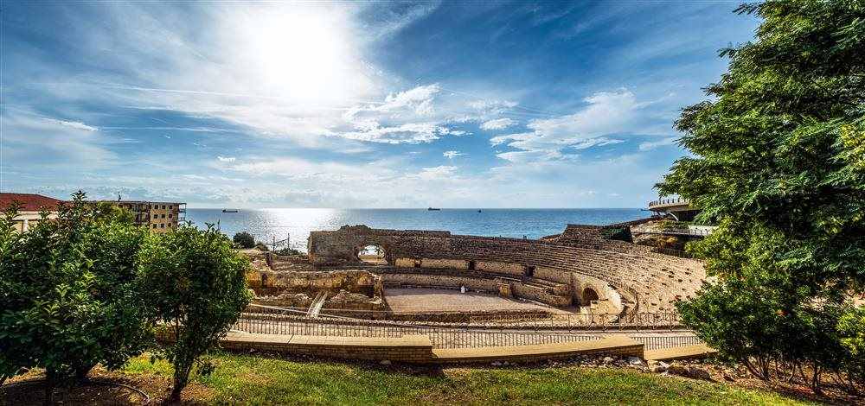

23/05, DEPARTURE
TIME | VISITS | REMARK
 | Завтрак в отеле
 | Свободное время
 | Обед в отеле
 | Трансфер в аэропорт | BCN-KBP QU4452

НАПОМИНАЕМ! C 01.11.2012 со всех туристов, прибывающих в Каталонию, взимается туристический налог, оплачивать его нужно непосредственно в отеле. Налогом облагается каждый взрослый турист, дети до 16 лет от него освобождены.

